Министерство науки и высшего образования Российской Федерации Федеральное государственное автономное образовательное учреждение высшего образования

**Пермский национальный исследовательский политехнический университет**

Факультет Электротехнический Кафедра ИТАС

**ОТЧЁТ**

**о лабораторной работе стэк**

|  | Выполнил:  Студент группы ПРТ-21-1Б  Швалев Д.И.  _________________________  Проверил:  Доцент кафедры ИТАС Полякова О. А.  _________________________  ______________________ |
| --- | --- |

**Пермь 2022**

Стеки

Текст программы

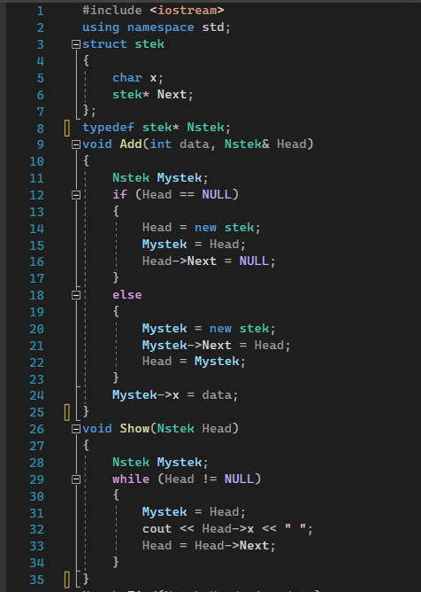

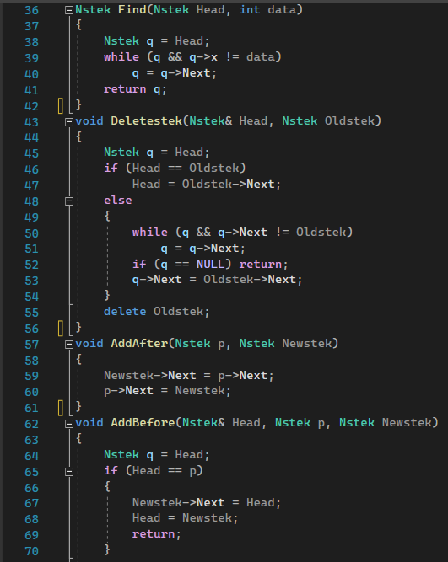

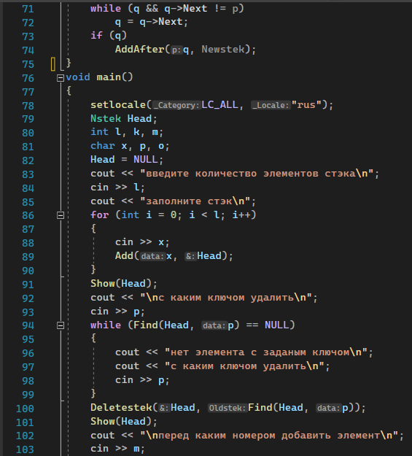

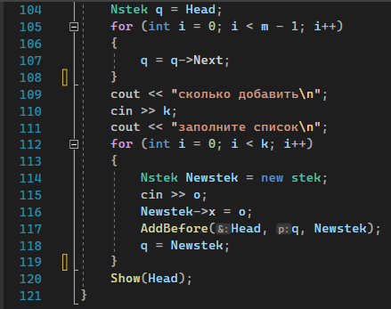

Результаты

